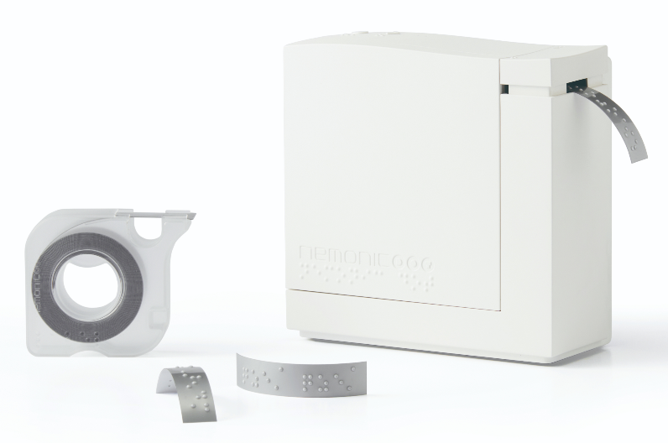
Nemonic Dot
Personer med synnedsättning har begränsad tillgång till vardaglig information, eftersom punktskrift ofta är otillgänglig eller otydlig. Nemonic Dot – en komplett lösning som kombinerar en bärbar punktskriftsetikettskrivare och en mobilapp – gör högkvalitativ punktskrift tillgänglig.
Tillverkarens egenutvecklade pressmekanism producerar enhetliga, tydliga och hållbara punkter, även på metalletiketter. Nemonic Dot stöder både 6- och 8-punktsformat och passar för allmänna och specialiserade punktskriftsapplikationer över hela världen. Dess design stöder oberoende användning, medan appen låter vem som helst – oavsett punktskriftskunskaper eller visuell förmåga – skapa etiketter från röst eller text.
- Använd den medföljande appen (iOS/Android) för att diktera eller skriva etiketter. AI:n översätter automatiskt till 6-punkts- eller 8-punktspunktskriftsstandarder.
- Batteridriven eller nätdriven med Bluetooth-anslutning. Kompakt med sina 12 cm får den plats i fickan eller placeras diskret på apoteksdisken, hotellreception, skrivbord m.m.
- Skriver ut på högkvalitativ plast eller hållbar metalltejp för inomhus- eller utomhusbruk. Flerfärgsalternativ tillgängliga.
- Genom sitt API och SDK integreras Nemonic Dot sömlöst med befintliga system som apoteksprogramvara, vilket gör det möjligt för företag och organisationer att implementera punktskriftsmärkning utan problem.



Artnr | Benämning | Pris:
1-9330 | Nemonic Dot | 10 340:-

